Consultar Averbação
Sistema | SIGRH
Módulo | Administração de Pessoal
Usuários | Gestor/Administrador do Departamento de Administração de Pessoal, Consultor de Dados Funcionais e Gestor de Cadastro
Perfil | Gestor DAP, Administrador DAP, Consultor Dados Funcionais e Gestor Cadastro
Última Atualização | ver('', false);
A partir desta operação o usuário poderá consultar e gerar relatório de averbações dos servidores da instituição.
Para realizar essa operação, existem os seguintes caminhos:
- SIGRH -> Módulos -> Administração de Pessoal -> Consultas/Relatórios -> Funcionais -> Consultas Gerais -> Averbação (Perfis Gestor DAP e Administrador DAP).
- SIGRH -> Módulos -> Consultas Funcionais -> Aba Consultas/Relatórios -> Consultas Gerais -> Consultas Gerais -> Averbação (Perfil Consultor Dados Funcionais).
- SIGRH -> Módulos -> Cadastro -> Consultas/Relatórios -> Consultas Gerais -> Consultas Gerais -> Averbação (Perfil Gestor Cadastro).
A seguinte página será carregada:
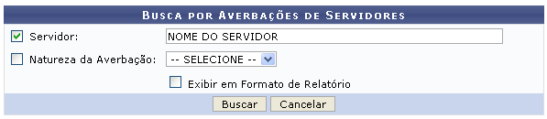Figura 1: Busca por Averbações de Servidores
Caso desista de realizar a operação, clique em Cancelar e confirme a operação na caixa de diálogo que será gerada posteriormente. Esta mesma função será válida sempre que a opção estiver presente.
A busca por averbação de servidores será feita a partir do Nome do Servidor e, se achar necessário, o Tipo de Averbação. Para o primeiro, ao digitar as três (03) primeiras letras do nome, o sistema fará uma busca pelo conteúdo digitado. Em seguida, basta o usuário clicar no resultado fornecido pelo sistema para selecioná-lo.
Como exemplificação, utilizaremos o Nome do Servidor e Estadual como Tipo de Averbação.
Após fornecer os dados para pesquisa, clique em Buscar. O resultado da busca será exibido da seguinte forma:
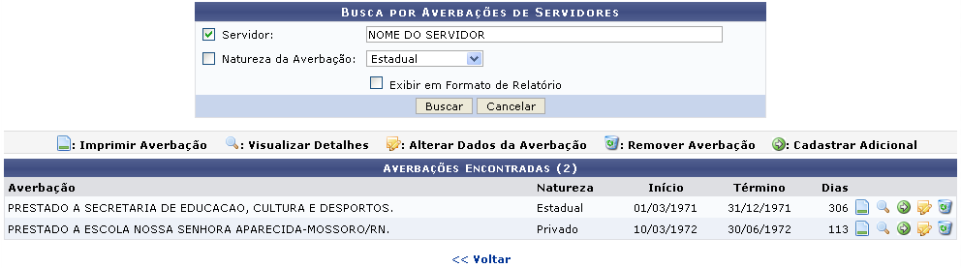Figura 2: Resultado da busca
Para retornar à tela anterior, clique em Voltar. Esta mesma função será válida sempre que a opção estiver presente.

Visualizar Detalhes
Para visualizar detalhes da averbalção, clique no ícone , essa opção será válida tanto para o módulo Administração de Pessoal quanto para Consultas/Funcionais. A seguinte página será carregada:
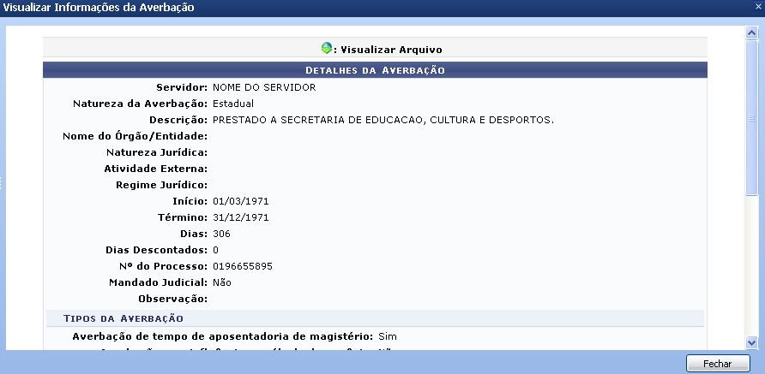Figura 3: Detalhes da averbação
Caso haja algum arquivo anexado, o download poderá ser realizado clicando no ícone . Após conferir os dados da averbação, clique em , para Fechar a página.

Cadastrar Adicional
Clicando no ícone o usuário poderá cadastrar um adicional a averbação. Esta operação será explicada detalhadamente no manual Cadastrar Adicional que se encontra listado em Manuais Relacionados ao final deste.

Alterar Dados da Averbação
Para alterar os dados da Averbação, clique no ícone . A seguinte página será carregada:
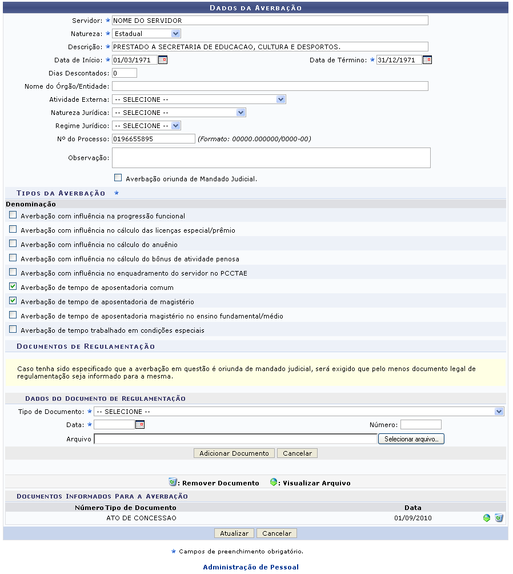Figura 4: Dados da Averbação
Para retornar a página inicial do módulo, clique em Administração de Pessoal, Consultas Funcionais ou Cadastro, a depender do perfil do usuário.
Nesta tela, os dados sujeitos a alteração, são:
- Servidor: Nome do funcionário a ser designado à função externa;
- Natureza: Instância da função, se ESTADUAL, FEDERAL, MUNICIPAL ou PRIVADO;
- Descrição: Descrição da função;
- Data de Início: Poderá ser selecionada através do ícone ;
- Data de Término: Semelhante ao item anterior;
- Tipos da Averbação: Selecione os tipos de averbações, na lista disponibilizada;
- Entre outros itens de preenchimento opcional.
Na parte de Dados do Documento de Regulamentação, se desejar adicionar um documento para averbação, informe o Tipo de Documento e a Data e clique em Adicionar Documento.
A mensagem de sucesso será exibida:
Figura 5: Mensagem de sucesso
Os documentos adicionados poderão ser excluídos, clicando no ícone , a seguinte caixa de diálogo será exibida:
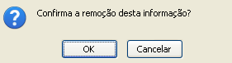Figura 6: Caixa de diálogo
Confirme a remoção, clicando em OK, o sucesso da operação será informado:
Figura 7: Mensagem de sucesso
Ainda na parte de documento adicionados, caso hajam arquivos adicionados, estes poderão ser visualizados, clicando no ícone .
Feitas as alterações, clique em Atualizar. O sistema retornará para a lista de averbações do servidor, com a seguinte mensagem no topo da página:
Figura 8: Averbação atualizada

Remover Averbação
Outra operação que o usuário poderá realizar é a de remover a averbação. Para isso, clique no ícone . Em seguida, o usuário deverá confirmar a remoção:
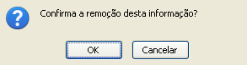Figura 9: Caixa de diálogo
Clique em OK para dar continuidade a remoção. A mensagem de sucesso será carregada:
Figura 10: Averbação removida

Imprimir Averbação
Em Averbações Encontradas o usuário poderá ainda Imprimir Averbação, clicando no ícone , essa opção será válida tanto para o módulo Administração de Pessoal quanto para Consultas/Funcionais. O sistema carregará a seguinte página:
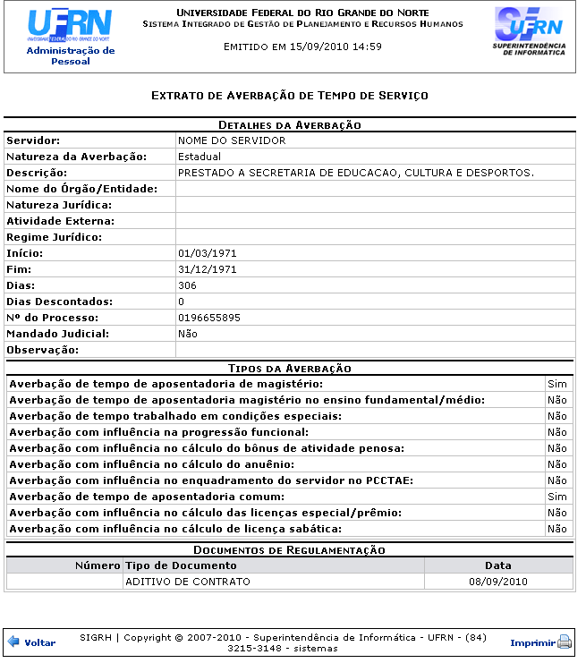Figura 11: Extrato de Averbação de Tempo de Serviço
Para retornar a página inicial do módulo, clique em Administração de Pessoal, Consultas Funcionais ou Cadastro*, a depender do perfil do usuário.
Se desejar Voltar a página anterior, clique em Voltar.
Caso queira Imprimir o Extrato de Averbação de Tempo de Serviço, clique em .
Bom Trabalho!

Manuais Relacionados
- Cadastro de Averbação
- Cadastrar Adicional
<< Voltar - Manuais do SIGRH

